Analisis Hasil Capture, Follow Stream, dan Flow Graph Jaringan Menggunakan Aplikasi Wireshark dan Visualroute

Disusun oleh :
Nama : Altundrin Wahyu
Nim : 09011381621080

SISTEM KOMPUTER
FAKULTAS ILMU KOMPUTER
UNIVERSITAS SRIWIJAYA
2018

- ANALISIS PAKET DATA
Sebelum melakukan analisis paket data, harus mengetahui ip address yang kita pakai. Buka cmd lalu ketik perintah “arp -a”, maka secara otomatis ip address kita akan muncul seperti gambar dibawah ini.
Lalu kita buka WIRESHARK. Dan tersabung dengan jaringan Unsri Net
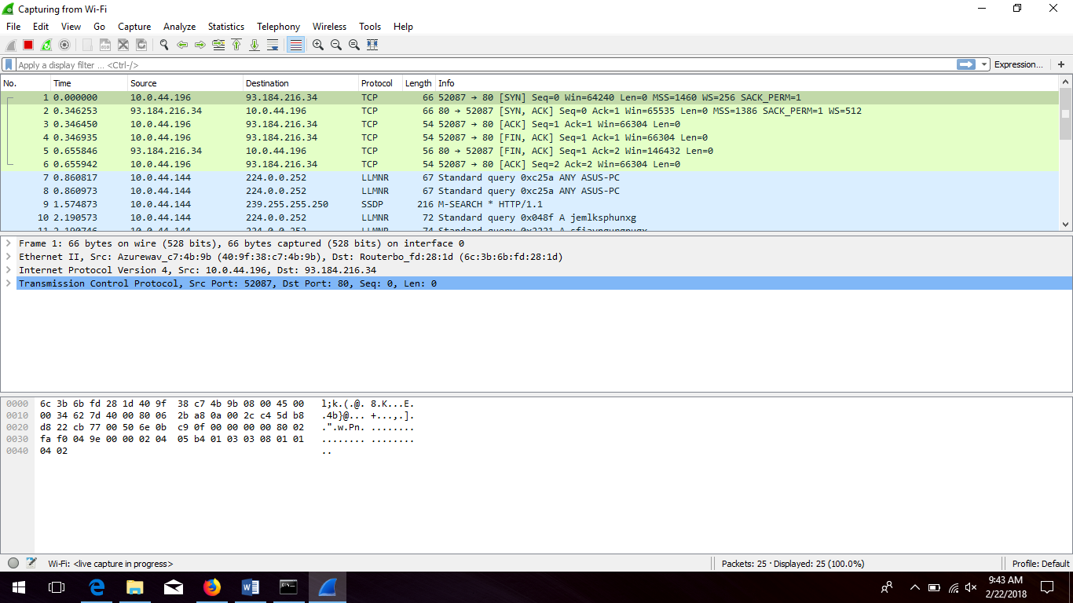
Pada gambar diatas, kita telah mendapatkan beberapa data berupa paket-paket data jaringan. Karena semua paket data tersaring dengan cepat, maka kita filter terlebih dahulu dengan menggunakan sintaks “ip.src==10.0.44.196”
Setelah di filter akan terdapat data berupa :
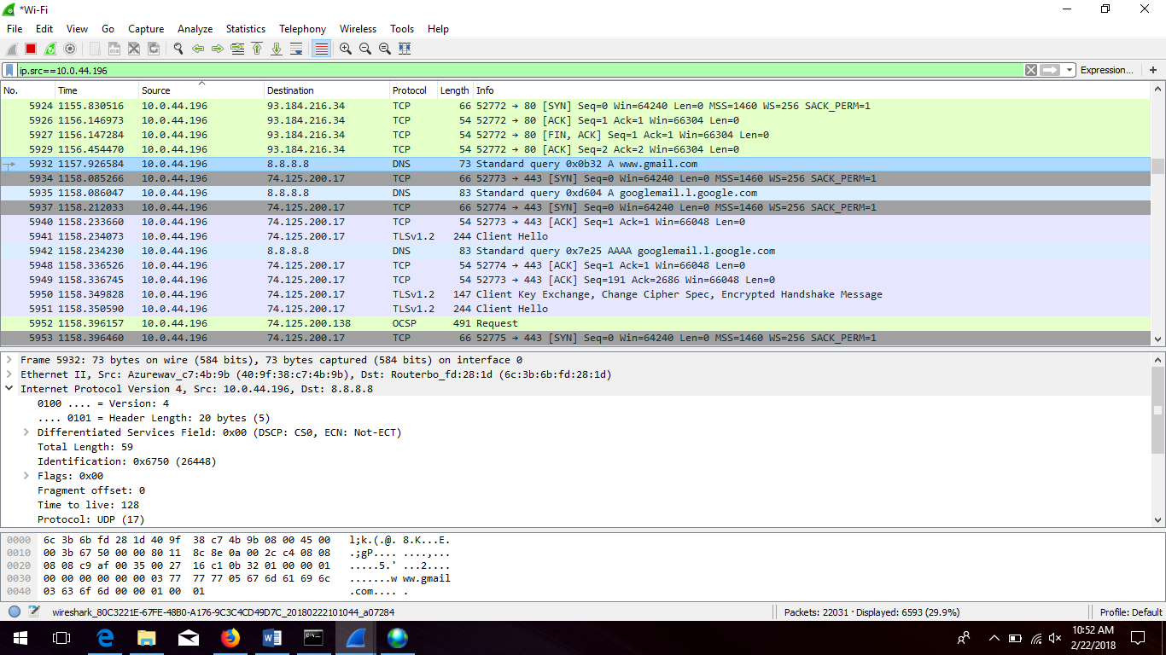
Dari gambar terlihat alamat ip 10.0.44.29 sedang menakses www.gmail.com
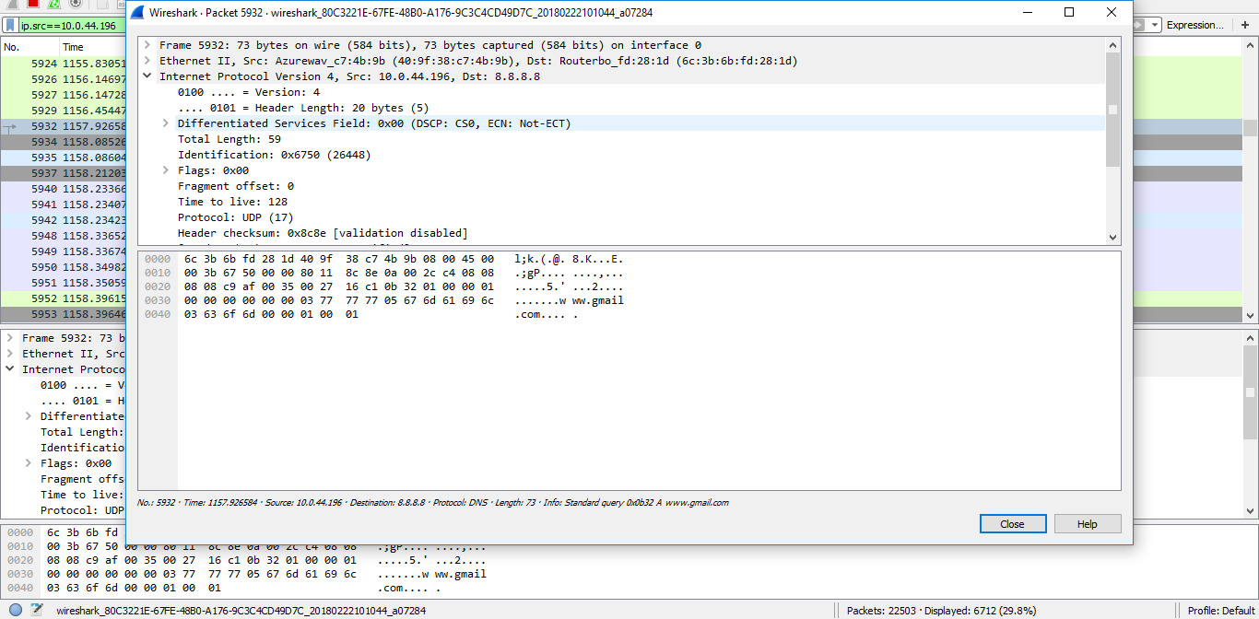

- MENGGUNAKAN MENU FOLLOW STREAM
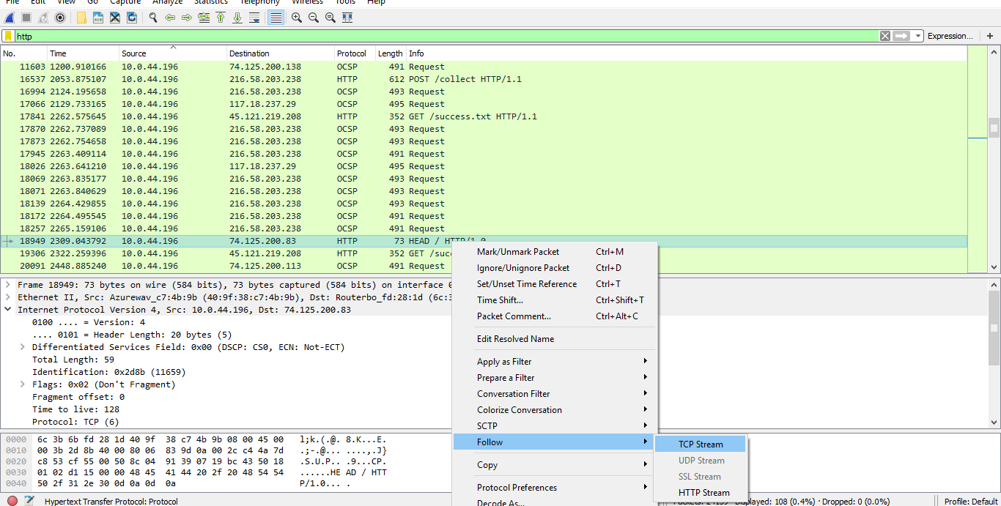
Seperti yang terlihat di gambar atas, pilih paket yang memiliki bentuk protokol http dan langsung ke analyze=> pilih follow
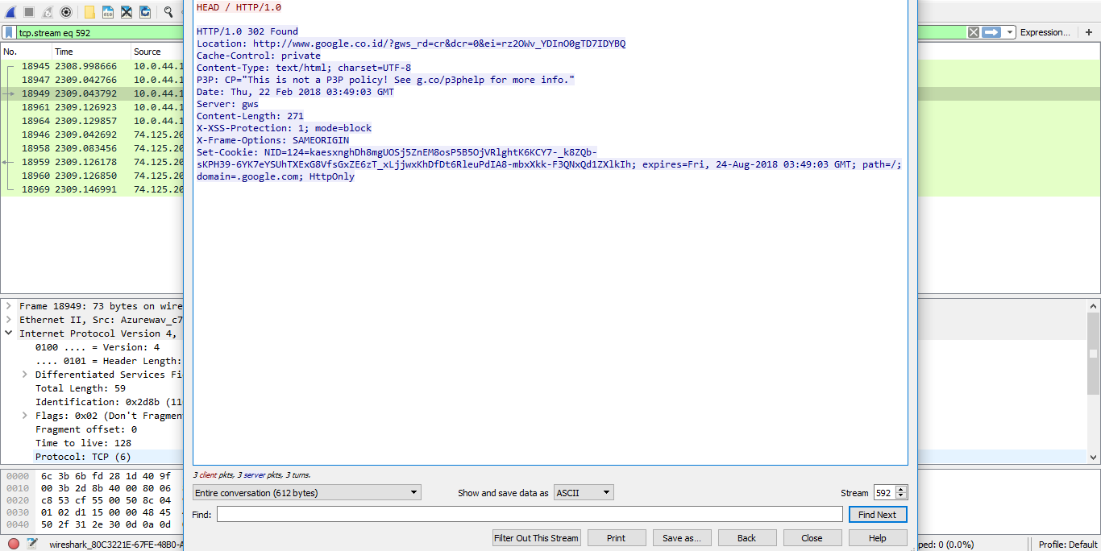
- Flow graph jaringan menggunakan aplikasi wireshark dan visualroute
Tampilan dari flow graph wireshark
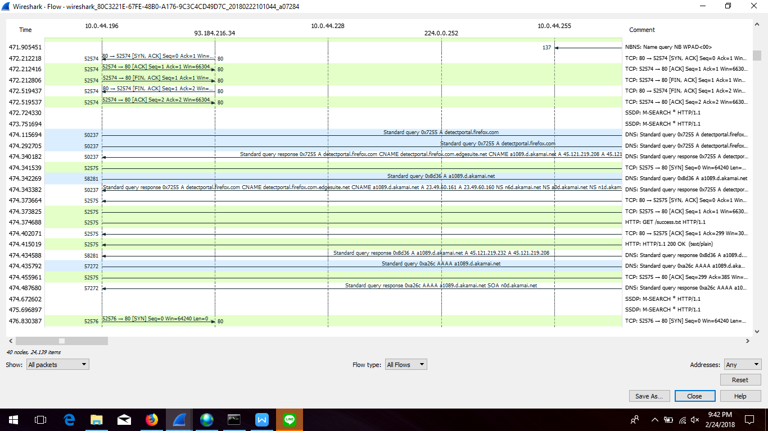
Tampilan dari visualroute
